Занятие № 2 (9 апреля и 10 апреля – для детей ст.гр. № 7,9)
- Звук Р (автоматизация). Проговаривай четко.
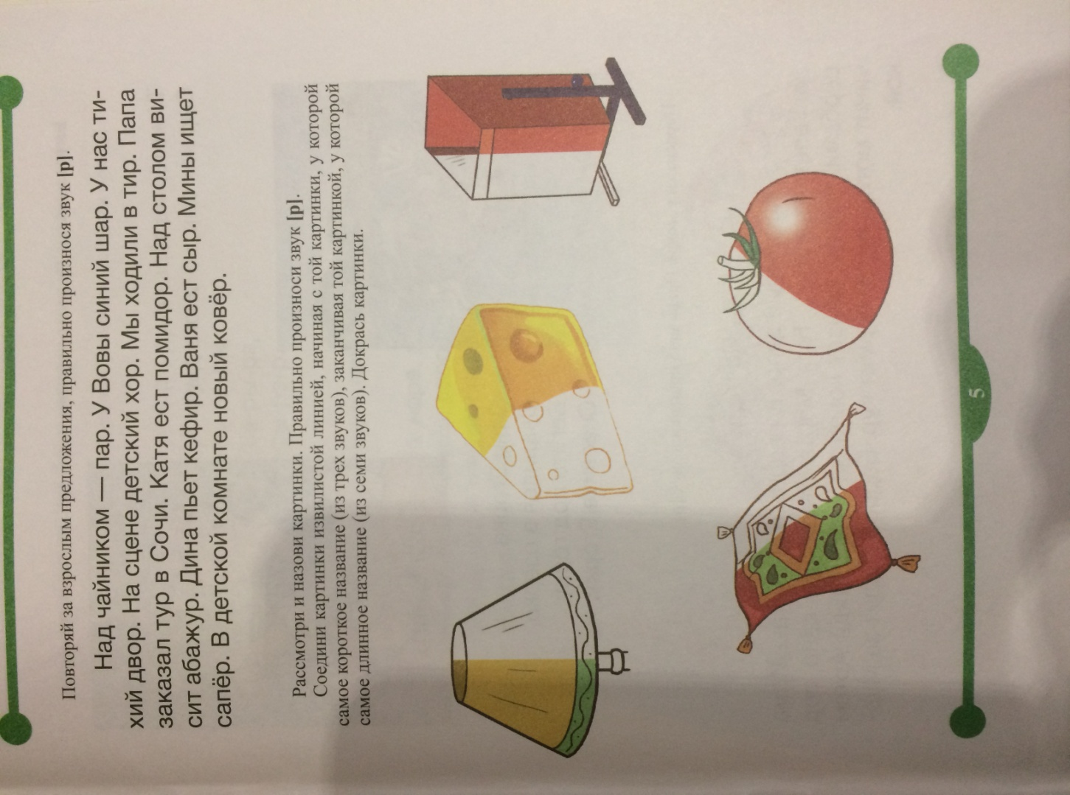
- Лексическая тема «Весна». Выполни задания /устно/:
